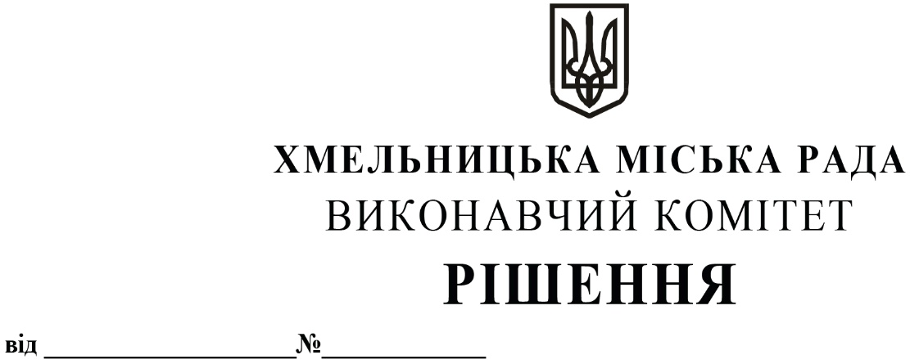

09.10.2025 1419

Про виділення коштів

з цільового фонду Хмельницької

міської ради

Розглянувши клопотання заступника міського голови та відповідно до рішення четвертої сесії Хмельницької міської ради від 31.10.2006 року № 2 «Про утворення цільового фонду Хмельницької міської ради соціально-економічного та культурного розвитку Хмельницької міської територіальної громади  та затвердження Положення про нього» зі змінами та доповненнями, керуючись Законом України «Про місцеве самоврядування в Україні», виконавчий комітет міської ради

ВИРІШИВ:

1.Виділити з цільового фонду Хмельницької міської ради кошти в сумі 29 000,00 грн (двадцять дев`ять тисяч гривень 00 коп.) на закупівлю цінних подарунків (телевізорів) з метою відзначення колективу Хмельницької музичної школи №1 імені Миколи Мозгового та Хмельницького приватного ліцею «Мої обрії» з нагоди дня їх створення, згідно з додатком.

2.Видатки здійснити за рахунок коштів п.3.2.6 цільового фонду Хмельницької міської ради.

3.Контроль за виконанням рішення покласти на заступника міського голови М.Кривака, начальника відділу бухгалтерського обліку, планування та звітності- головного бухгалтера Л.Стародуб.

Міський голова Олександр СИМЧИШИН

Додаток

до рішення виконавчого комітету

від 09.10.2025 № 1419

**Перелік**

**цінних подарунків (телевізорів) для вручення з метою відзначення колективу Хмельницької музичної школи №1 імені Миколи Мозгового та Хмельницького приватного ліцею «Мої обрії»**

|  |  |  |  |  |
| --- | --- | --- | --- | --- |
| № | Найменування продукції | Кількість, в шт. | Вартість за шт., грн | Загальна вартість, грн |
| 1. | Телевізор LG UR78 43" (43UR78006LK) | 2 | 14 500,00 | 29 000,00 |
| Всього: | | | | 29 000,00 |

Заступник міського голови Михайло КРИВАК

Начальник відділу публічних закупівель Інна ВІННІЧУК